Методика "Что здесь лишнее?"
Эта методика предназначена для детей от 4 до 5 лет. Она призвана исследовать процессы образно-логического мышления, умственные операции анализа и обобщения у ребенка. В методике детям предлагается серия картинок, на которых представлены разные предметы, в сопровождении следующей инструкции:
«На каждой из этих картинок один из четырех изображенных на ней предметов является лишним. Внимательно посмотри на картинки и определи, какой предмет и почему является лишним».
На решение задачи отводится 3 минуты.
Оценка результатов
10 баллов - ребенок решил поставленную перед ним задачу за время, меньшее чем 1 мин, назвав лишние предметы на всех картинках и правильно объяснив, почему они являются лишними.
8-9 баллов - ребенок правильно решил задачу за время от 1 мин. до 1,5 мин.
6-7 баллов - ребенок справился с задачей за время от 1,5 до 2,0 мин
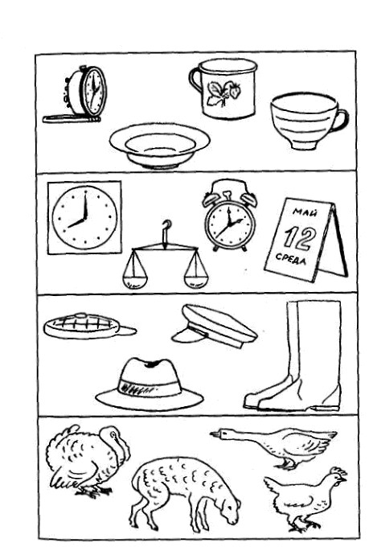
Картинки к методике «Что здесь лишнее?»
4-5 баллов - ребенок решил задачу за время от 2,0 до 2,5 мин.
2-3 балла - ребенок решил задачу за время от 2,5 мин до 3 мин.
0-1 балл - ребенок за 3 мин не справился с заданием.

Выводы об уровне развития
10 баллов - очень высокий.
8-9 баллов - высокий.
4-7 баллов - средний.
2-3 балла - низкий.
0-1 балл - очень низкий.

